Методические рекомендации по содержанию детских игровых программ на основе традиционного детского фольклора
II

Игры
1.«Кубаны валять»записано от сестер Прониных д. КаратеевоЧернского района Тульской области
Играющие садятся или становятся в ряд. Они – «кубаны» (кубан – крынка). Выбирается водящий – «кот», который ходит вокруг «кубанов» и пытается их свалить.
2.«Удети» («В дети») записано в экспедиции О.Н. Прокопец в с. Болото Белевского района Тульской области, 1991 г.
Играющие становятся или садятся в круг по парам. Один из них – «мать», другой - «дите». Выбирается водящий – «купец», он ходят по кругу, останавливается около одной из пар и говорит: «Кума, кума, продай дитя!» и кладет руку на плечо «дитю». Тот убегает по кругу, «купец» старается его догнать. Если поймает, то «дите» становится «купцом», если нет – остается тот же «купец» и игра продолжается.

3.«Алюнь, баба»записано от Свешниковой М.П. (1926 г.р.) д. Игнатово Заокского района Тульской области.
Играющие становятся на одну сторону, еще двое становятся напротив них. Двое кричат:
- Алюнь, баба!
- На что дядя!
-Засучай кулаки!
-На чьи боки?
И выбирают из общей толпы к себе еще двух человек. Теперь уже четверо кричат:
- Алюнь, баба!
- На что дядя!
-Засучай кулаки!
-На чьи боки?
Снова выбирают из общей толпы двух человек. Те подходят, их хлопают по плечам, «Дают по бокам». После чего четверо возвращаются ко всем играющим, двое вышедших остаются и теперь уже они кричат:
- Алюнь, баба!
- На что дядя!
-Засучай кулаки!
-На чьи боки?
И игра начинается заново.
4. Игра в «прятки».
1 вариант .«Чур-подудулья» записано от Стеблевой А.В. (1924 г.р.) с. Каринское Одинцовского района Московской области.
Выбирается водящий,он закрывает глаза и считает. Остальные в это время прячутся. Задача водящего – найти всех спрятавшихся. Кого первого найдут, тот становится водой, закрывает глаза и начинает считать. И затем уже те, кого он найдет должны успеть раньше него добежать до «кона» и прокричать: «Чур- подудулья».
2 вариант. «Прятки» записано от Ерохиной А.Д. (1929 г.р.) п. Агеево Суворовского района Тульской области.
Играющие делятся на две команды и выбирают своих вожаков, которых затем прятали, и сами прятались. Водящий должен найти вожаков, если найдет- то вся команда вылезает и считается проигравшей.
5. « Где купался Иванушка» п. Агеево Суворовского района Тульской области
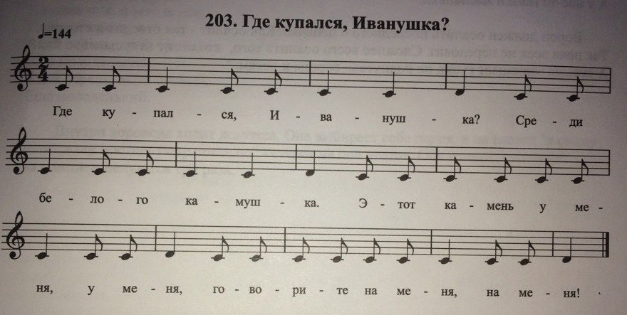
Все сидят на полу, на коленях близко друг к другу или стоят. В центре круга находится водящий с закрытыми глазами. Дети передают друг другу по кругу камушек со словами:
Где купался, Иванушка?
Среди белого камушка.
Этот камень у меня, у меня,
Говори, что у меня, у меня!
Играющие прокрикивают три раза: «У мене! У мене! У мене!».
После этого водящий открывает глаза. Его задача – угадать, у кого в руках камень. Если угадал, то водит тот, у кого камень. Если нет – сам продолжает водить.
6. «Махоня»записана на одном из фольклорных фестивалей
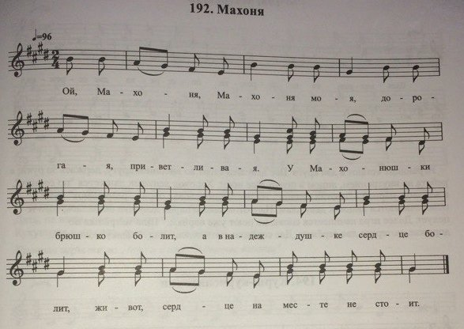
Все стоят в хороводе, в центре сидит девушка – Махоня. Около нее двое: мать Махони и кума. Они ведут диалог:
- Здорово кума!
- Здоровенькя!
- Что твоя Махонюшка делает?
-Моя Махонюшка такая умница. Трудится!
Хоровод поет песню – рефрен. Махоня своими действиями передает то, о чем говорила ее мать.
Текст играющие могут импровизировать:
- Махоня поехала на речку белье полоскать.
- Приехала с речки, замерзла, полезла на печку.
-Проголодалась, пироги печет
- Наелась, плясать пошла.
Можно играть в эту игру накануне какого-то праздника, тогда Махоня может, например: колядовать, печь блины, кашу варить с курицей и т.д.
7. «Редька» (игра на Пост) записано от Шариковой А.Д. (1910 г.р.), д. Лужное Дубенского района Тульской области
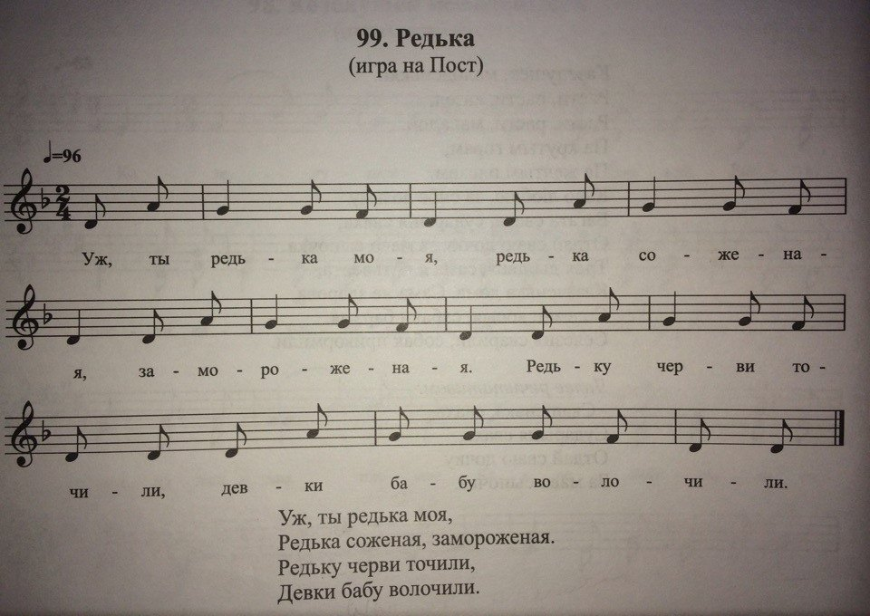
В игре два главных персонажа – «бабка» и «дед», а остальные играющие дети – «грядка редьки». «Грядка» сидит или стоит на полу ( на коврике) в затылок друг другу, держась руками за пояс впереди стоящего(сидящего). « Грядка» раскачивается вправо – влево» в ритме звучащей песни. «Бабка» в этот момент ходит вокруг «грядки» изображает те или иные действия по уходу за редькой (поливает редьку, полет и т.д.). Затем все поют песню « Уж ты редька моя». Появляется «дед» и начинает выпрашивать у «бабки» редьку. Та долго не соглашается отдать редьку под разными предлогами : не созрела, самой мало, ленивым не подает и т.д. Но каждый раз «дед» становится настойчивее м, в конце концов, сам решается выдергивать «редьку» из грядки – вытаскивать за руки переднего сидящего. Дети страются удержать друг друга, но это не получается. И так постепенно «дед» выдергивает всю «грядку». На этом игра заканчивается.
Уж, ты редька моя,
Редька соженая, замороженая,
Редьку черви точили,
Девки бабу волочили.
Редьки-редечки,
Редьки соженыи
Подмороженые.
Редьку черви точили,
Бабку за косу тащили.
Семен вороной
Со всем, с бороной
Он «уклытни» мочил
И у прорубь проскочил.
8. «Кострома»записана в д. Лелюхино Арсеньевского района Тульской области
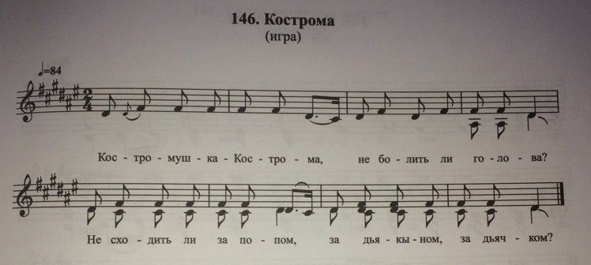
Костромушка – Кострома,
Не болить ли голова?
Не сходить ли за попом,
За дьяконом, за дьячком?
В центре хоровода лежит Кострома, около нее хлопочет невестка. После каждого куплета происходит диалог Костромы с хороводом:
- Жива, Костромушка?
- Жива.
- Жива Костромушка?- Заболела.
- Жива, Костромущка?
- Соборовать надобно, батюшку позовитя»
- Жива, Костромушка?
- Умярла,Костромушка, понясемтяяе хоронить!

Считалки.
1. Раз, два, три, четыре, пять
Мы собрались поиграть,
К нам сорока прилетела
А тебе водить велела.

2. Тили-тили, птички пели,
Взвились к лесу полетели.
Стали птички гнезда вить,
Кто не вьет - тому водить!

3.Кто в прятки идет?
Собирайся, народ!
А потом не примем
3а уши поднимем.

4. Я считаю до пяти
Не могу до десяти.
Раз, два, три, четыре, пять
я иду искать!
Кто не спрятался,
Я не виноват.
Корыто.корыто,
Мои глаза открыты!
5.Я куплю себе дуду
А по улице пойду.
Громче, дудочка, дуди,
Мы играем, ты - води!
6.Серый зайка вырвал травку
Положил ее на лавку.
Кто травку возьмет
Тот и вон пойдет.
7. Лиса по лесу ходила
Лиса голосом вопила
Лиса лычки драла,
Лиса лапотки плела:
Мужу двое себе трое
А детишкам по лаптишкам!
Кто лаптишки найдет,
Тот водить пойдет.

